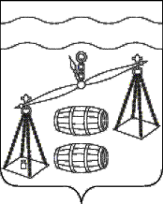
Администрация сельского поселения
«Село Шлиппово»
Калужская область
ПОСТАНОВЛЕНИЕ

от 18 августа 2020 года |  | № 31
Об отмене постановления администрации сельского
поселения «Село Шлиппово» от 06.07.2020 № 26 «Об
организации обучения населения мерам пожарной
безопасности и пропаганды в области пожарной
безопасности на территории сельского поселения
«Село Шлиппово»»

В соответствии с подпунктами 19.1, 19.2, 26, 27 части 1 статьи 15 Федерального закона от 06.10.2003 N 131-ФЗ «Об общих принципах организации местного самоуправления в Российской Федерации» администрация сельского поселения «Село Шлиппово» ПОСТАНОВЛЯЕТ:
- Постановление администрации СП «Село Шлиппово» от 06.07.2020 № 26 «Об организации обучения населения мерам пожарной безопасности и пропаганды в области пожарной безопасности на территории сельского поселения «Село Шлиппово»» отменить.
- Данное Постановление вступает в силу после его официального обнародования.
- Контроль за исполнением данного Постановления оставляю за собой.

Глава администрации
сельского поселения
«Село Шлиппово» А.И.Макаркин

